**Dysk SSD FUTURE**

**FUTURE PCIE 4.0 NVMe M.2 SSD**

l **Prędkość odczytu do 7450 MB/s**

l **Nowa technologia zapewniająca wysoką wydajność**

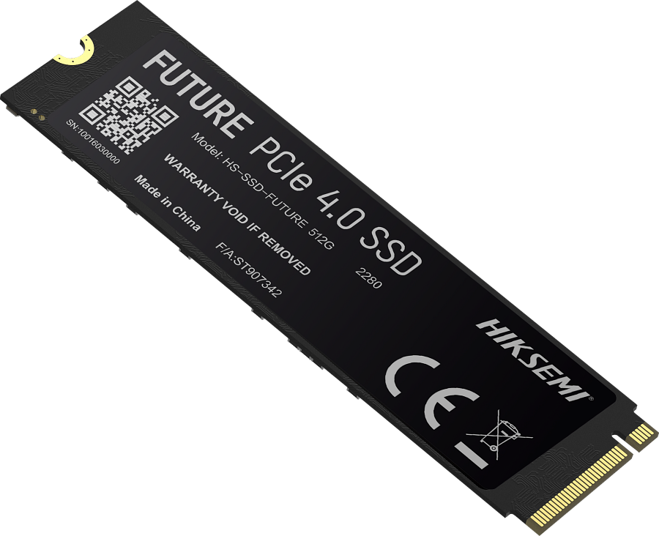

**Specyfikacja:**

l **Format:** M.2 2280

l **Pojemność:** 512GB | 1024GB | 2048GB | 4096GB

l **Prędkość odczytu sekwencyjnego:** 7050MB/s | 7450MB/s | 7450MB/s | 7450MB/s

l **Prędkość zapisu sekwencyjnego:** 4200MB/s | 6600MB/s | 6750MB/s | 6500MB/s

l **ODCZYT LOSOWY:** 710K | 860K | 860K | 907K

l **ZAPIS LOSOWY:** 640K | 670K | 690K | 700K

l **Maksymalny pobór prądu:** 3.66W | 3.92W | 3.98W | 5.44W

l **TBW :** 900TB | 1800TB | 3600TB | 7200TB

l **Rodzaj kości pamięci:** 3D TLC

l **Interfejs:** PCIe Gen 4 x 4

l **MTBF:** 2,000,000 hours

l **Temperatura pracy:** 0-70℃

l **Temperatura przechowywania:** -40 °C to 85 °C

l **Waga:** ≤7g

l **Gwarancja:** 5 lat